浙江师范大学硕士研究生入学考试初试科目
考 试 大 纲
科目代码、名称: |  | 619材料力学
适用专业: | 0802机械工程
一、考试形式与试卷结构
（一）试卷满分 及 考试时间
本试卷满分为150分，考试时间为180分钟。
（二）答题方式
答题方式为闭卷、笔试。
试卷由试题和答题纸组成；答案必须写在答题纸（由考点提供）相应的位置上。
（三）试卷内容结构（考试的内容比例及题型）
选择题：5小题，每小题3分，共15分
填空题：8小题，每小题5分，共40分
计算题：7小题，其中有两个题，每小题10分；有五个题，每小题15分，共95分
二、考查目标（复习要求）
全日制攻读硕士学位研究生入学考试初试科目考试内容包括材料力学基础知识和实践应用方法，要求考生系统掌握相关学科的基本知识、基础理论和基本方法，并能运用相关理论和方法分析、解决工程中的实际问题。
三、考查范围或考试内容概要
第一章 绪论
1． 材料力学的任务。
2．变形固体的基本假设。
3．外力及其分类。
4．内力、截面法和应力的概念。
5．杆件变形的基本形式。
第二章 拉伸、压缩与剪切
1．轴向拉伸或压缩时横截面上的内力和应力。
2．直杆轴向拉伸或压缩时斜截面上的应力。
3．材料拉伸（压缩）时的力学性能。
4．失效、安全因数和强度计算。
5．轴向拉伸或压缩时的变形。
6．拉伸或压缩超静定问题。
7．剪切和挤压的实用计算。
第三章 扭转
1．扭矩和扭矩图。
2．圆轴扭转时的应力和变形。
3．非圆截面杆扭转的概念。
第四章 弯曲内力
1．受弯杆件的简化。
2．剪力和弯矩 剪力图和弯矩图。
3．载荷集度、剪力和弯矩的关系。
第五章 弯曲应力
1．纯弯曲。
2．纯弯曲时的正应力。
3．横力弯曲时的正应力。
4．弯曲切应力。
5．提高弯曲强度的措施。
第六章 弯曲变形
1．挠曲线的微分方程。
2．用积分法求弯曲变形。
3．用叠加法求弯曲变形。
4．简单超静定梁。
5．提高弯曲刚度的措施。
第七章 应力和应变分析 强度理论
1．应力状态概述。
2．二向应力状态分析方法。
3．三向应力状态概念。
4．强度理论概述。
5．四种常用强度理论。
第八章 组合变形
1．拉伸或压缩与弯曲的组合。
2．扭转与弯曲组合。
第九章 压杆稳定
1．压杆稳定的概念。
2．各种约束压杆的临界压力。
3．欧拉公式的适应范围、经验公式。
4．压杆的稳定校核。
5．提高压杆稳定性的措施。
第十章 动载荷 交变应力
1．动静法的应用。
2．杆件受冲击时的应力和变形。
3．交变应力与疲劳失效。
4．交变应力的循环特征、应力幅和平均应力。
5．持久极限及其影响因素。
6．对称循环下构件的疲劳强度计算。
7．弯扭组合交变应力的强度计算。
8．提高构件疲劳强度的措施。
参考教材或主要参考书：
1．刘鸿文主编.材料力学（第5版）[M].高等教育出版社，2011年月。
2．吴永端等.材料力学(第1版) [M].高等教育出版社,2011年1月。

四、样卷

浙江师范大学2013年硕士研究生入学考试初试试题(A卷)
科目代码: | 884 | 科目名称: | 材料力学
适用专业: | 0812Z1计算机智能控制与机电工程

提示：
1、请将所有答案写于答题纸上，写在试题上的不给分；
2、请填写准考证号后6位：____________。
一、选择题（共5小题，每小题3分，共15分）
1. 不同材料的甲、乙两杆，几何尺寸相同，则在受到相同的轴向拉力时，两杆的应力和变形的关系为：
A.应力和变形都相同 B.应力不同，变形相同
C.应力相同，变形不同 D.应力和变形都不同
正确答案是 。
2. 图示试件A(放在钳子尖端)和销钉B的直径都为d，则两者中最大切应力为：
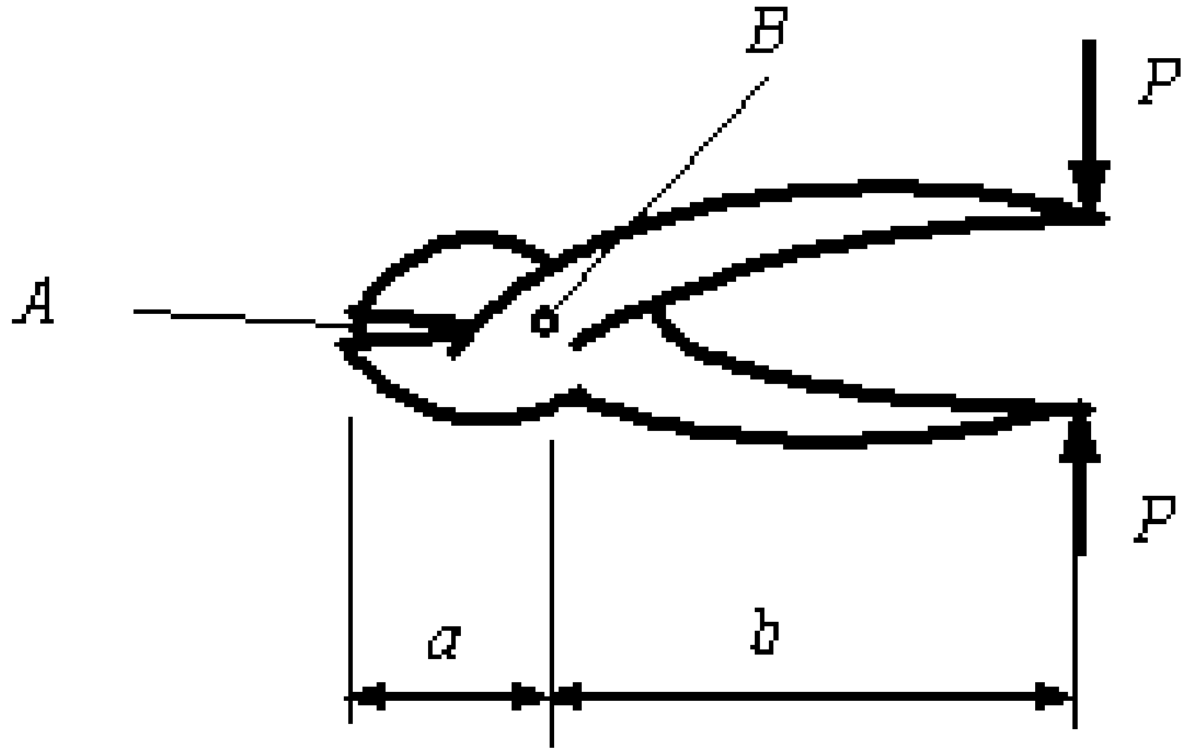
A.4bP/(aπd²)
B.4(a＋b)P/(aπd²)
C.4(a＋b)P/(bπd²)
D.4aP/(bπd²)
正确答案是 。
3. 当实心圆轴扭转时，其它条件不变，当直径减小到原来的一半时，其横截面上的最大切应力增大到原来的______倍。
A.2 B.4
C.8 D.16
正确答案是 。
4. 图示梁，剪力等于零的截面位置x之值为 ：
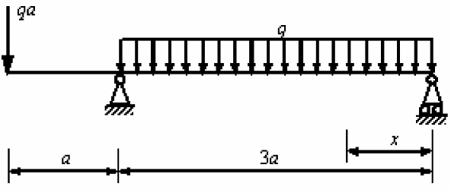
A.5a/6
B.6a/5
C.6a/7
D.7a/6
正确答案是 。
5. 图示梁欲使C点挠度为零，则P与q的关系为：
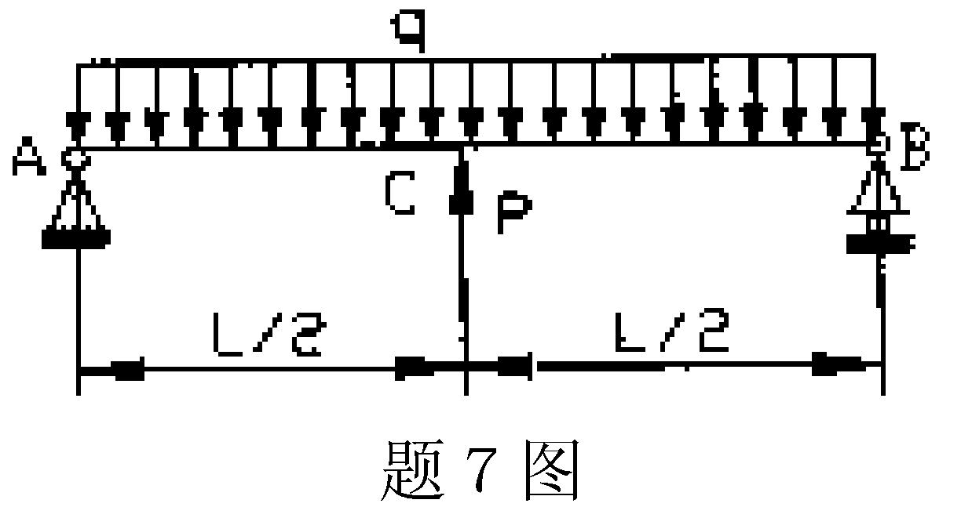
A. P=5qL/8
B.P=5qL/6
C. P=qL/2
D.P=3qL/5
正确答案是 。
二、填空题（共8小题，每小题5分，共40分）
1. 标距为100mm的标准试件，直径为10mm，拉断后测得伸长后的标距为123mm，颈缩处的最小直径为6.4mm，则该材料的伸长率δ＝_________，断面收缩率ψ＝_________。
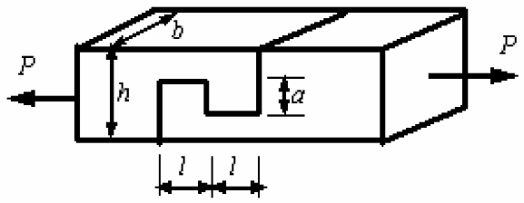
2. 矩形截面木拉杆连接如图示，这时接头处的切应力τ=_________；挤压应力σ_{bs}=_________。

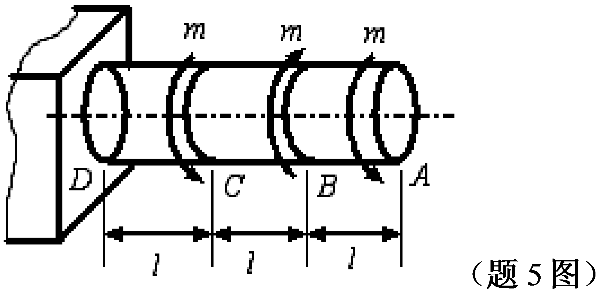
3．图示圆轴受扭，直径为d,切变模量G,则A、B两个横截面相对于D截面的扭转角为_{DA}＝_________；_{DB}＝_________。

4. 图示阶梯形圆轴的最大切应力发生在__________段__________点处
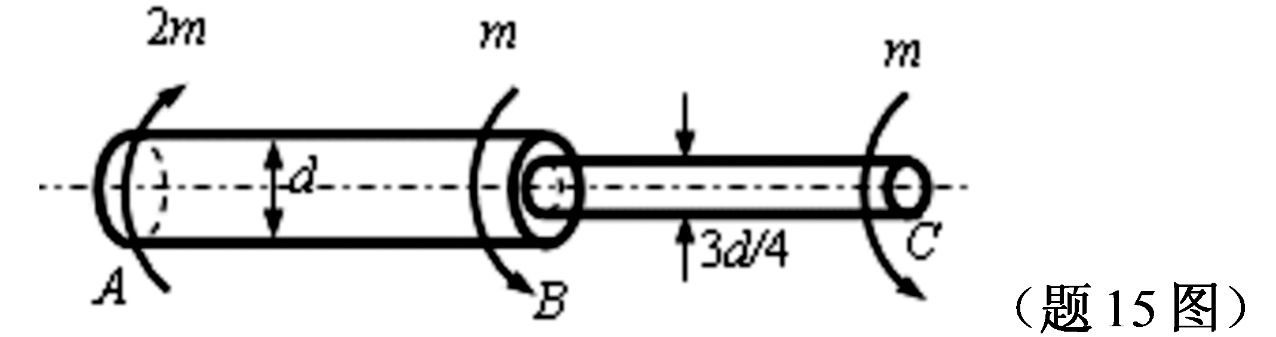
5．图示单元体的最大切应力τ_{max}＝__________MPa，第一主应力σ₁=__________MPa。
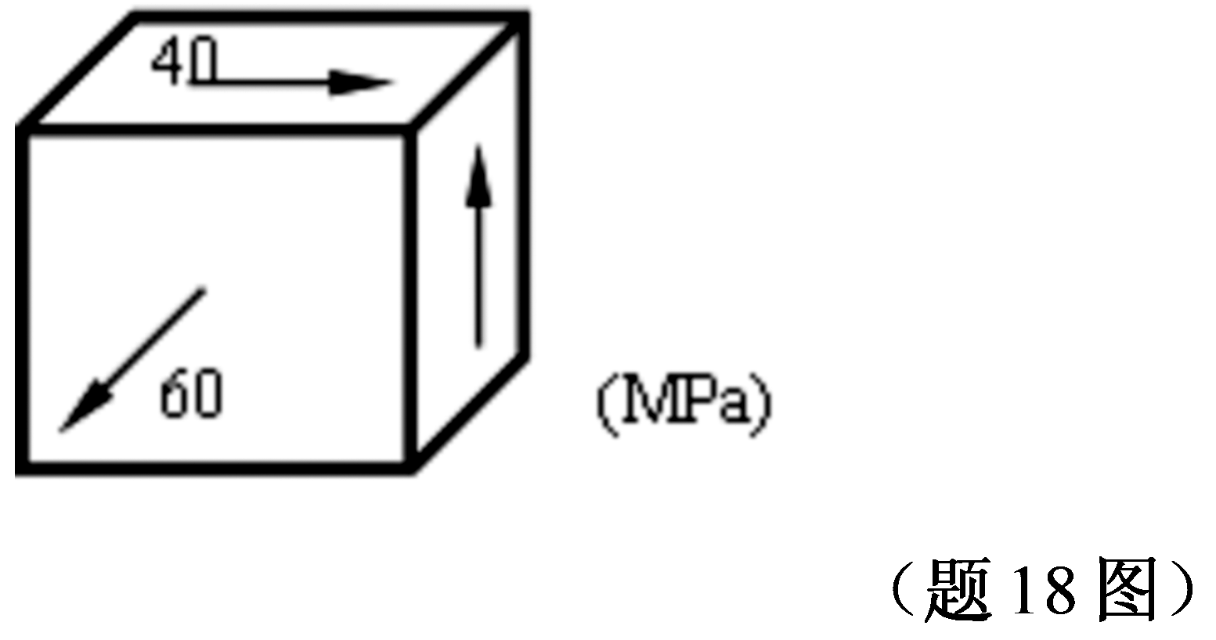
6. 工程中某些构件，当它们承受的载荷随时间变化，或构件内各质点的加速度不能忽视时，工程上就称这些构件承受了_________。
7. 图示交变应力的循环特征＝ 、平均应力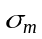＝ 和应力幅度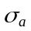＝ 。
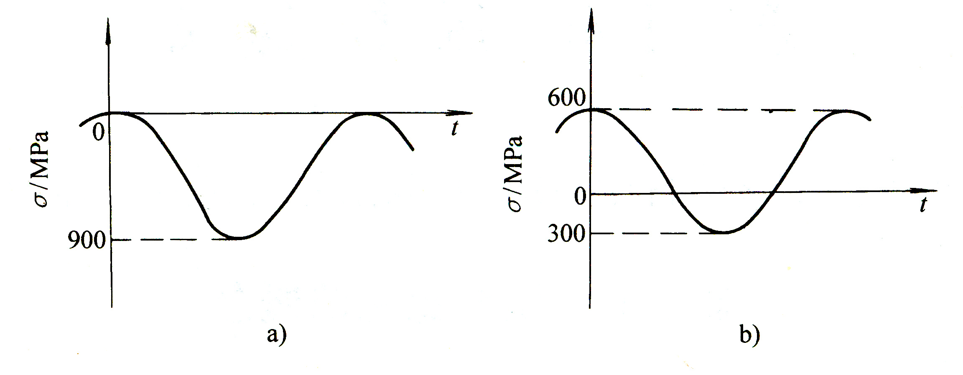

8. 交变应力下发生的断裂破坏，称为① ，交变应力的极限值称为② 。
三、计算题（共7小题，共95分）
1. （15分）如图所示，用四个直径相同的铆钉连接拉杆和格板。已知拉杆和铆钉的材料相同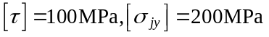 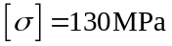。试计算许可载荷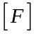。
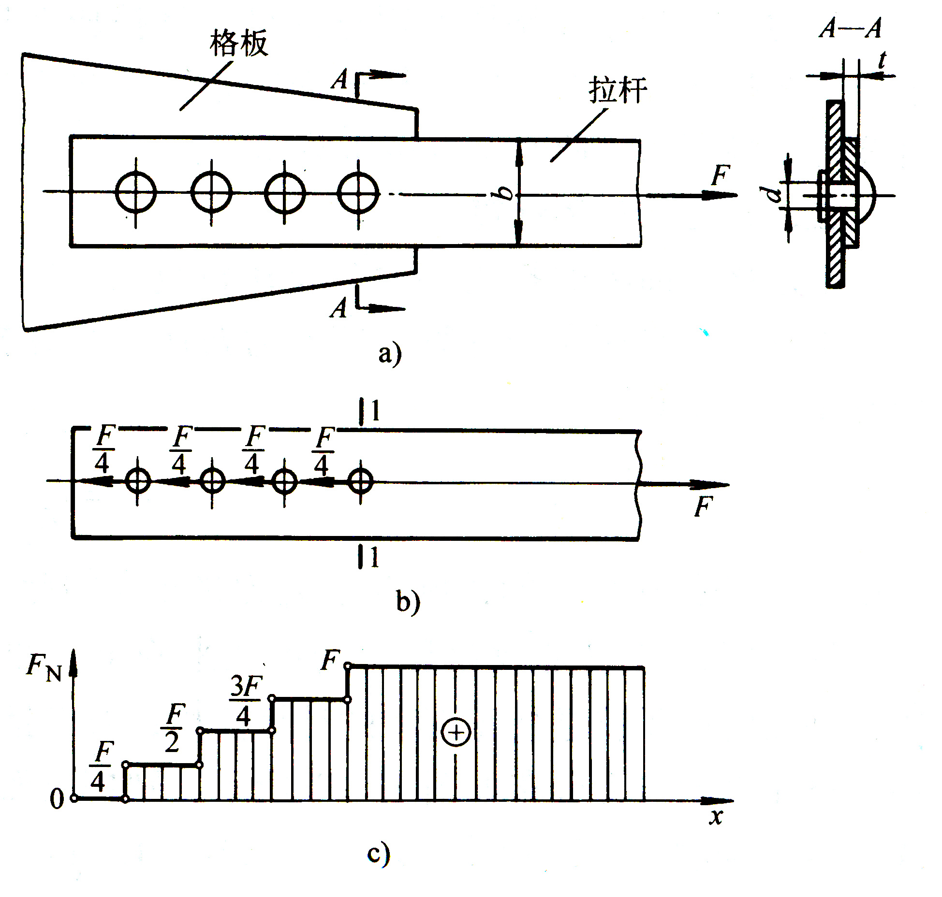

2. （15分）绘图示梁的剪力图和弯矩图，给出最大剪力和弯矩值。
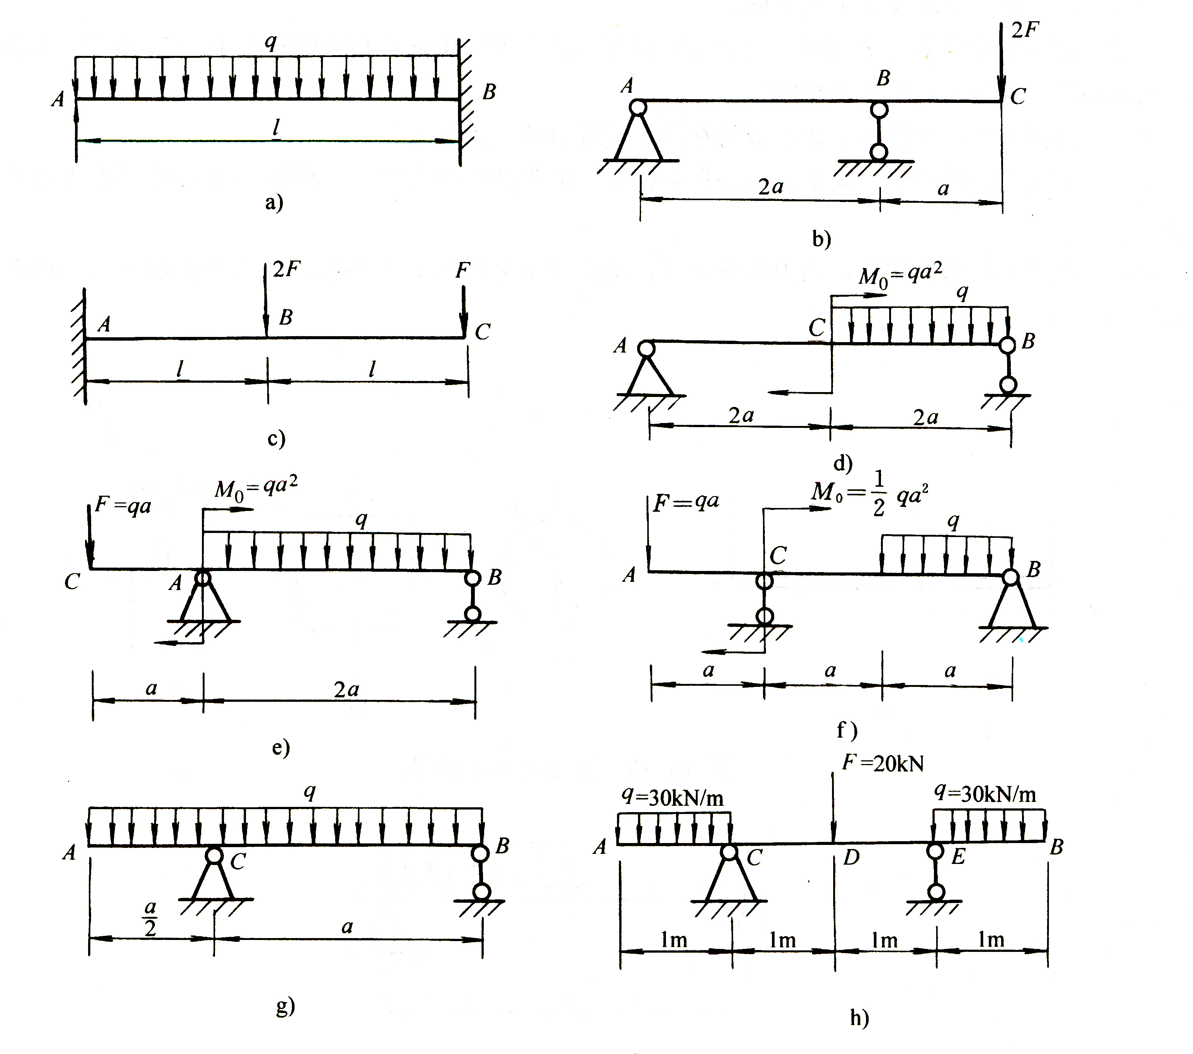
3.（15分）如图所示，刚性梁AB用三根拉杆悬挂，三根材料相同，截面积均为A=100mm², ［σ］=170MPa，求结构的许可荷载［P］。

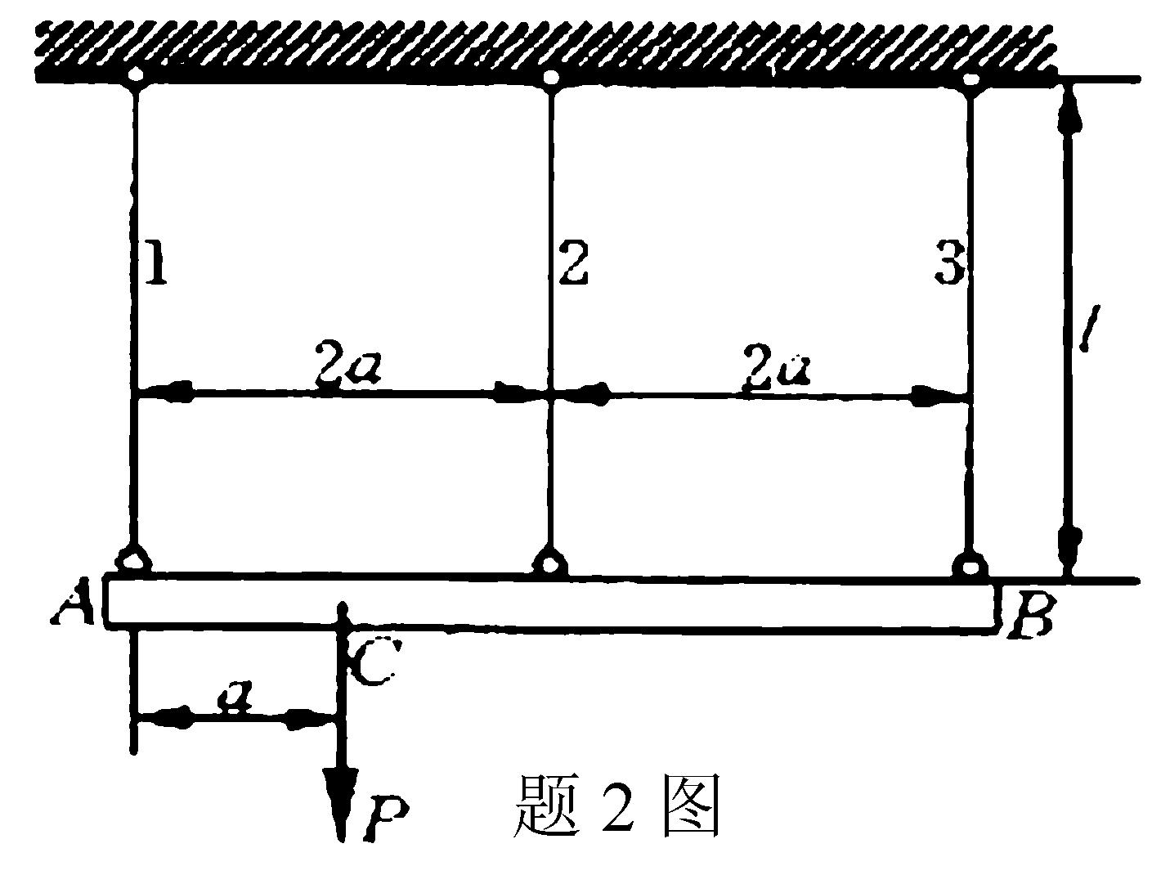
4. （10分）已知某点的应力状态如图示。试求：（1）指定斜截面上的正应力和切应力；（2）主应力的大小和方向；（3）面内的最大切应力的值。
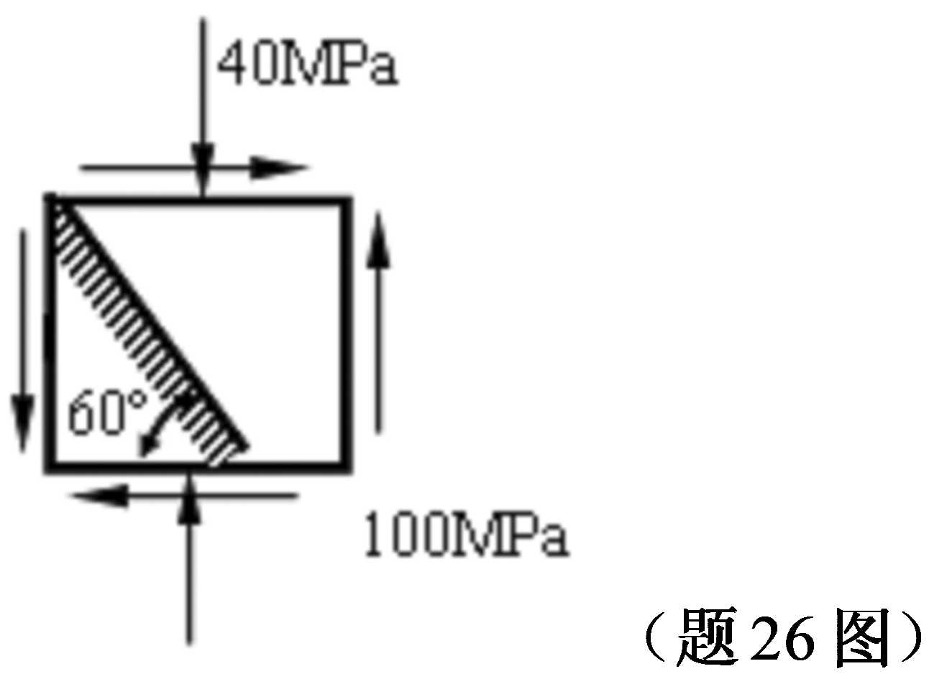
5. （10分）三根圆截面压杆，直径均为d =160mm，材料的弹性模量E =200GPa，材料屈服应力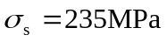，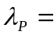100，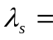61,。两端均为铰支，长度分别为=5m， =2.5m，=1.25m。求各杆的临界压力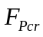(经验公式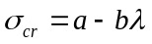，其中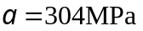，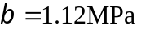) 。

6. （15分）图示阶梯圆轴，直径分别为d₁和d₂，且d₂＝2d₁，材料的剪切弹性模量为G。（1）画出扭矩图；（2）求轴的最大切剪应力；（3）求D截面相对于A截面的扭转角。
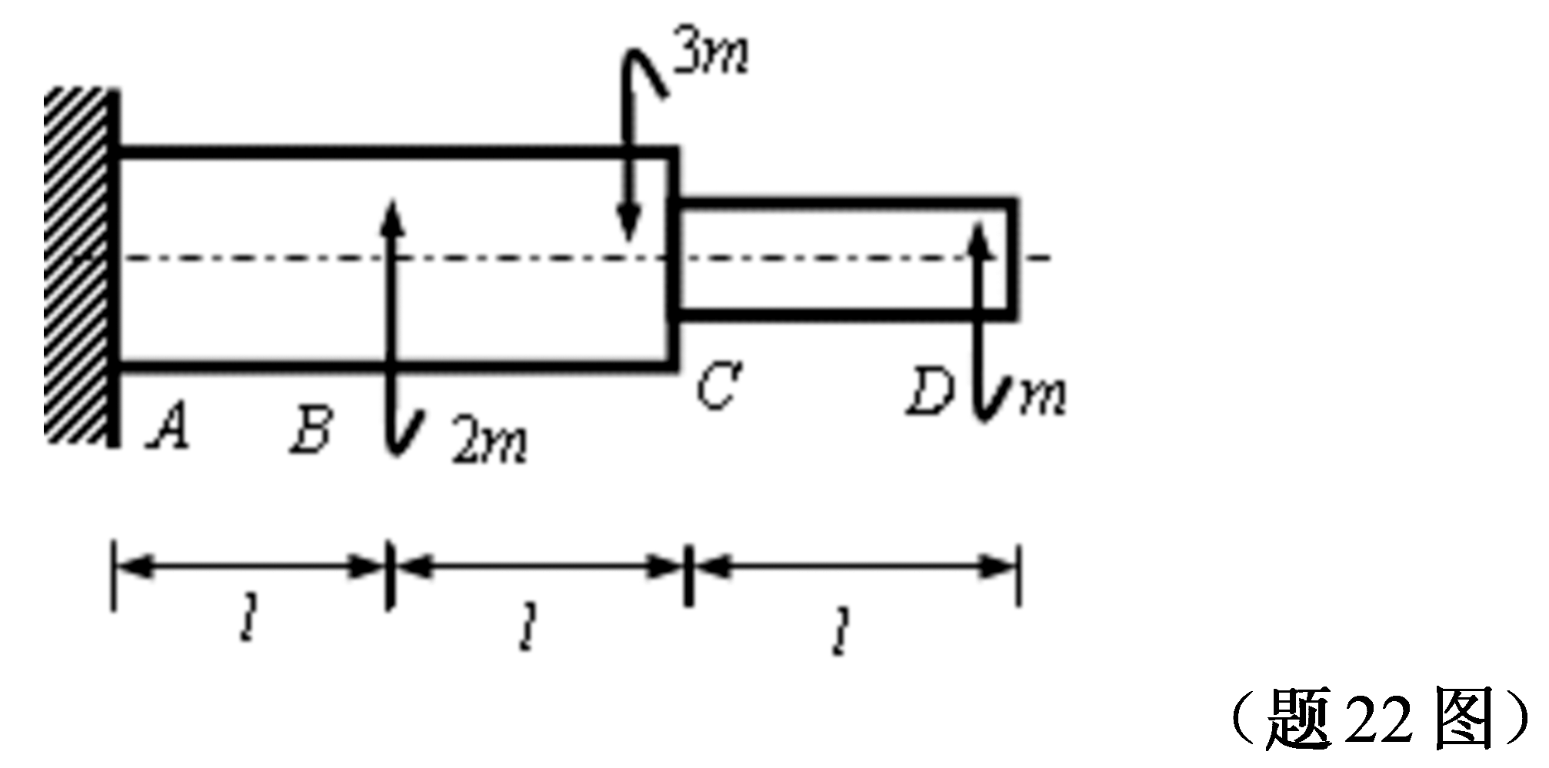
7. （15分）图所示转轴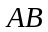由电机匀速带动，轴长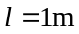，在跨中央装有带轮，轮的直径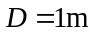，重力不计，带紧边和松边的张力分别为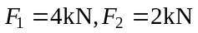，转轴材料的许用应力为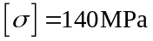。试用第三强度理论确定轴的直径。


